**LES RESEAUX SOCIAUX :**

**FAUT-IL LES ARRÊTER ?**

Dissertation rédigée par Jan Cornelis, Aurélien Versmerch, Jacques Wallot et Anais Demagny.  
1ère année de DUT Informatique – 2019/2020.

**TABLE DES MATIERES :**

PARTIE 1 : L’EMERGENCE DES RESEAUX SOCIAUX 3

a) L'apparition des réseaux sociaux 3

b) L’arrivé en grappe de nouveaux réseaux…. 4

c) L’ampleur actuelle. 4

PARTIE 2 : LES BENEFICES DES RESEAUX 5

a) Communication avec le monde 5

b) Divertissement 6

c) business is business 6

PARTIE 3 : LES DANGERS DES RESEAUX SOCIAUX 7

a) Confidentialité 7

b) Impact dans la vie courante 9

c) Monopole du marché 11

**INTRODUCTION :**

On définit les réseaux sociaux comme étant : *« les sites Internet et applications mobiles qui permettent aux utilisateurs de se constituer un réseau d’amis ou de relations, et qui favorisent les interactions sociales entre individus, groupes d’individus ou organisations. »[1].*

Au début des années 2000, les réseaux sociaux ont connu une énorme croissance grâce au développement des nouvelles technologies et tendent à se multiplier avec différentes caractéristiques selon les besoins des utilisateurs.

En effet, depuis une quinzaine d’années, les réseaux sociaux font parties intégrantes de nos vies. Ce phénomène est intergénérationnel, puisqu’il touche aussi bien des utilisateurs ayant grandi avec l'expansion d’internet, que ceux qui ont grandi sans.

Grâce à la démocratisation des nouvelles technologies, nous pouvons désormais adresser très simplement un message, une photo voire une vidéo pouvant être lu dans le monde entier. De manière simple et gratuit, il est possible de communiquer d’un continent à l’autre.

Pour autant, l’utilisation de ces réseaux sociaux ne sont pas toujours sans conséquences. C’est pour cela que leurs effets et leurs défauts commencent à être étudiés pour comprendre ces outils, leurs intérêts et leurs dangers.

On peut donc se demander : ***faut-il arrêter les réseaux sociaux ?***

Pour y répondre, nous allons articuler notre réflexion en trois parties qui seront fragmentées en 3 sous-parties chacune.

La première partie reposera sur l’émergence des réseaux sociaux et la manière dont il se sont développés et l’ampleur qu’ils ont pris dans la société actuelle. La seconde partie traitera des bénéfices que ces derniers peuvent apporter aux utilisateurs, avant de terminer avec une troisième partie qui parlera des dangers et impacts que les réseaux sociaux peuvent engendrer sur divers plans.

PARTIE 1 : L’EMERGENCE DES RESEAUX SOCIAUX

1. L'apparition des réseaux sociaux

Dans notre mode de vie actuel, tout le monde utilise, ou du moins connait les réseaux sociaux. Mais d’où viennent-il et comment ont-ils était créé ?

Figure 1: Chronologie des réseaux

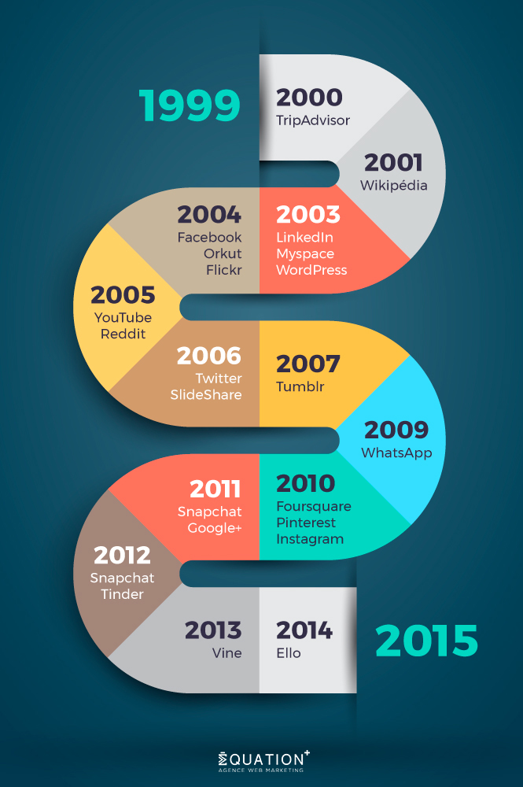

Au tout début de la création d’internet, le but premier était la communication entre plusieurs machines, à notre époque il existe des outils facilitant la communication entre les utilisateurs et accessible partout dans le monde, les réseaux sociaux.

Le premier réseau social web fut classmates.com, un site Américain créé en 1995 qui permettais de retrouver des anciens camarades de classe, collègues, etc.…. Il y en a eu beaucoup d’autres qui ont peut-être moins marqué les esprits comme Fast-Company qui lui était plus centré sur le secteur de l’économie et donc ne toucher qu’un public plus restreint. C’est à partir de 2006 que les réseaux sociaux ont réellement commencé à démarrer leur ascension avec Myspace

Cependant c’est avec l’arrivée du géant mondialement connu que les réseaux sociaux ont commencé à vraiment prendre une ampleur de plus en plus importante. Facebook a été le premier réseau social à avoir une croissance aussi fulgurante, ce qui a entraîné la naissance d’une flopée de nouveaux réseaux de façon exponentielle. En effet, entre 2013 et 2017 le nombre de réseaux sociaux a doublé.

b) L’arrivé en grappe de nouveaux réseaux….

Les réseaux sociaux sont en pleine expansions. Les chiffres d’utilisations sont en pleine montée, soit 3,4 milliards d’utilisateurs des réseaux sociaux (44%) et 3,2 milliards d’utilisateurs des réseaux sociaux sur mobile (42%), en 2019. Ceci étant, de 2017 à 2018, il y a eu 10% de plus d’utilisateurs en l’espace d’un an. Les utilisateurs réguliers s’élèvent à des nombres impressionnants (voir tableau) :

|  |  |
| --- | --- |
| Nom du réseau | Utilisateurs actifs par mois |
| Facebook | 2,234 milliards |
| YouTube | 1,900 milliard |
| WhatsApp | 1,500 milliard |
| Messenger | 1,300 milliard |
| WeChat | 1,058 milliard |
| Instagram | 1 milliard |

De plus, ce sont des secteurs qui rapportent énormément d’argent. Facebook notamment, qui en est devenu une GAFAM, c’est-à-dire, une des plus grandes puissances mondiales. Chacun essaye d’innover les réseaux avec des lives voire des messages instantanés ou encore des storys, et différents types de « like » qui permettent d’exposer davantage notre vie, et de nous exprimer et plus facilement.

Les réseaux sociaux sont devenus des facteurs clefs de l’information, les journaux télé citent les réseaux sociaux avec des sondages ou des publications qui font réagir les populations.

Il existe un nombre incalculable de réseaux sociaux pour toute sorte de communauté, pour tous les pays des groupes de toutes catégories de personnes.

c) L’ampleur actuelle.

On remarque que les réseaux sociaux on pris une place importante au sein de notre vie personnelle, mais elle ne se limite pas qu’à cela, et s’inclut aussi maintenant dans le milieu professionnel. Avec l’arrivée des réseaux sociaux professionnels comme LinkedIn et Indeed, on observe une utilisation presque obligatoire des réseaux pour chercher un emploi et tisser des relations professionnelles. En effet, LinkedIn recensé en 2015 plus de 500 millions d’utilisateurs dans le monde dont plus de 10 millions en France.

Même Microsoft a vu le potentiel dans les réseaux et rachète LinkedIn pour 26,2 milliards de dollars en 2016

De plus, les réseaux sociaux ont apporté des opportunités sur le marché du travail. Ces nouveaux outils informatiques ont aussi su créer un nouvel élan de recrutement dans le domaine de l’IT[2]. Par exemple Facebook investi dans le marché de la réalité virtuelle en rachetant Oculus en 2014. Mark Zuckerberg avait lui-même déclaré : ***«*** *Nous investissons beaucoup dans ce domaine car, franchement, nous n’avons pas encore fait de matériel informatique ni de système d’exploitation****. ».*** Il projette même de faire un pari risqué en créant un réseau social entièrement en VR : Horizon

Facebook va encore plus loin en investissant aussi dans la crypto-monnaie Lybra afin de faciliter les transactions entre ses utilisateurs.

On peut aussi souligner le nombre de salariés important qui travaillent pour des sociétés de réseautage social. Quand on prend Twitter par exemple, 3900 employés fin 2015 et 25 bureaux ouverts à travers le monde, 2,22 milliards de dollars de chiffre d’affaires en 2015 contre 28 millions en 2010.

Cela prouve doncque les dirigeant des réseaux sociaux permettent la poussée de nouvelles innovations en injectant de l’argent dans de nouvelles technologies, en recrutant et en innovant toujours plus loin dans le domaine du numérique.

PARTIE 2 : LES BENEFICES DES RESEAUX

1. Communication avec le monde

La population mondiale est de plus en plus connectée aux réseaux sociaux,

En effet en 2018, sur les 7,6 milliards d’habitants, 4,1 milliards sont internautes et 3,3 milliards sont actifs sur les réseaux sociaux ce que représente 43% de la population mondiale.

La plupart des utilisateurs utilisent les réseaux sociaux comme un moyen de communication avec leurs amis, de partager leurs centres d’intérêts ou encore leurs expériences par le biais de poste, photo, vidéos…

Les réseaux sociaux permettent également de communiquer avec des amis partis dans d’autres pays grâce à des messagerie tel que Messenger qui permettent de communiquer avec n’importe qui dans le monde, ces applications offrent également la possibilité d’effectuer des appels « visio » et donc de voir l’interlocuteur en temps réel, ce qui crée encore plus de proximité malgré la distance.

Ensuite, il existe différents sites qui permettent de retrouver des amis perdus de vues comme par exemple « Copains d’avant » ou Facebook avec ses suggestions d’amis afin de reprendre contact.

Mais les réseaux sociaux ne se cantonnent pas qu’aux amis, il existe également des réseaux sociaux permettant de faire de nouvelles rencontres et voire même de trouver l’amour en fonction des affinités et des attentes de chacun. C’est par exemple le cas du réseau social Tinder qui permet à chacun de « liker » une personne si cette personne nous correspond ou au contraire la « swapper » si celle-ci ne nous convient pas

En globalité, la plupart des réseaux sociaux permettent également de communiquer avec des personnes inconnues venant d’horizons différents,

C’est le cas pour la plupart des vidéos qui créent le « buzz » et qui sont vues partout dans le monde ou encore par des personnes influentes mondialement qui, dès qu’elles postent quelque chose, touchent des personnes du monde entier.

Il est donc libre à chacun de communiquer avec qui il désire sur les réseaux qu’il soit son voisin, un habitant de sa région ou un parfait inconnu venant de l’autre bout de la planète.

1. Divertissement

Un autre bénéfice des réseaux est la bibliothèque de divertissement qu’ils proposent.

L’un des avantages des réseaux est leurs capacités à relayer des informations à une vitesse incroyable.

En effet, la plupart des sources d’informations telles que les journaux ou les chaînes télévisées ont compris l’importance des réseaux sociaux dans le monde et ont donc, en plus de leurs supports principaux, décider de relayer les informations sur les réseaux sociaux.

Une autre source de divertissement sur les réseaux sociaux est la vidéo et le streaming. Des réseaux sociaux spécialisés dans le partage de vidéos ou de streaming tels que Youtube ou encore Twitch permettent à chacun de trouver des vidéos en fonction de ses désirs et de ses centres d’intérêts. Ce qui démontre cet engouement par le temps passé sur Youtube par jour qui est en moyenne de 40 minutes, qui fait de lui le réseau social numéro 1 en termes de temps journalier passés. Mais même sur les réseaux sociaux plus traditionnels la vidéo fait partie intégrante des sources de divertissement, comme par exemple sur Facebook et Twitter ou le média a une grande influence et a contribué à leurs réussites.

En plus de tout ça, ces différents réseaux sociaux détiennent une caractéristique qui suscite un intérêt tout particulier chez les internautes : les jeux, la mine d’or du divertissement. En effet, une bonne partie des bénéfices des réseaux sociaux est la vente d’avantages supplémentaires sur des jeux supposés gratuits. Par exemple, pour avancer plus vite, il suffit de débourser quelques euros afin d’avoir accès à des avantages que d’autres n’auront pas ou encore des vies supplémentaires. On parle alors de micro transaction.

Les jeux sur les réseaux sociaux, en plus de générer beaucoup de profit, créés une véritable dépendance chez certains et poussent l’utilisateur a utilisé le réseau le plus souvent possible afin d’avancer.

Les réseaux offrent donc un catalogue immense de divertissement afin que l’utilisateur ne voie pas le temps passé et le recommande à ses amis.

1. Business is business

Les réseaux sociaux, sont devenus un véritable business, les réseaux sociaux ont tous le même fonctionnement commercial les uns et des autres (publicité / partenariat), ils ont juste des formats différents comme Instagram avec des photos/live IGTV, Youtube avec des vidéos et Facebook avec des photos et publication texte et des vidéos également.

Figure 2: Influencer



De nouveaux métiers ont vu le jours comme les “influenceurs”. Ce sont des personnes avec une notoriété importante, car elles proposent des contenus vidéos ou d’images attractives. Cela passe notamment par des “célébrités” connues des émissions de télé réalité, et comme 45% des français, utilisent les réseaux (chiffre 2018). Il est donc facile pour les marques de payer les personnalités des réseaux sociaux pour défendre leurs produits pour susciter l’achat auprès de leurs “followers” (=abonnés).

Ils ont aussi des encarts publicitaires omniprésent sur les pages web ainsi que sur les applications. Ce qui pour les marques, coûtent vraiment moins chers qu’une publicité télévisée ou autre.

Les réseaux sociaux attirent et “poussent“ à la consommation de tous les utilisateurs. Les Influenceurs sont de vrais managers dans l’âme, c’est un véritable commerce : gestion d’audience, se démarquer des autres et auprès des marques et de plus la gestion du contenu. C’est tellement un univers grandissent qu’il y a des types d'influenceurs selon le nombre d’abonnés et des sujets qu’ils traitent comme dans la vie réel avec différents marché on a des influenceurs multimédia, cosmétique, mode, art, cuisine etc..

Les blogueurs, Instagramers, Youtubeurs etc. sont rémunérés pour le post , leurs contenus et autres , les salaires varient selon le nombre d’abonnés de 20k abonnés donne un salaire moyen de 700 euros et a plus de 1M d’abonnés 60 000 euros par an. Et ils sont rémunérés pour la publicité comme par exemple une photo parlant d’un produit est rémunérée en moyenne 250 euros, les Influencers sont “pudique” sur leurs revenus c’est un sujet tabou, la société Youtube donne l’interdiction au créateur de contenu de dévoiler leur “salaire”.

PARTIE 3 : LES DANGERS DES RESEAUX SOCIAUX

Après avoir explicité sur les bénéfices des réseaux sociaux et l’impact sur leurs utilisateurs, nous allons démontrer les dangers qu’ils représentent au quotidien.

1. Confidentialité

Dans cette première sous-partie, nous allons parler des dangers relatifs à la confidentialité.

Bien que l’ère du numérique permette de faire un nombre incalculable de choses, il réside toutefois un problème majeur : la confidentialité et la protection de la vie privée.

L’interconnexion entre plusieurs sites peut donner accès à nos informations. Depuis quelques années, nous voyons de plus en plus se développer au travers de sites distributeurs ou d’applications le « login with » permettant à l’utilisateur de se connecter avec plus de facilité et rapidité. Mais cet outil cache en réalité une manière de récupérer nos informations : nom, prénom, photo de profil etc… Les géants du numérique, tels que GOOGLE, APPLE et FACEBOOK surfent sur cette vague de partage d’informations d’utilisateurs à des entreprises tiers. L’élément important que récupère ces entreprises « tiers » est notamment notre adresse mail. L’adresse mail est de base un outil permettant d’échanger, de correspondre. Depuis l’explosion du Web, notre adresse mail est devenue un supermarché d’offres commerciales, une pharmacie de produits miracles, une cagnotte de loto que nous gagnons plusieurs fois par semaine et bien plus encore.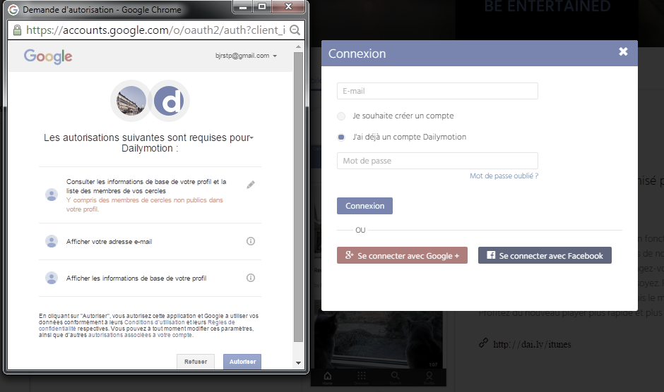

Figure 3 Page de connexion

*Interconnexion entre deux sites.*

Facebook, par exemple, applique un filtre idéologique. Celui-ci collecte des données personnelles pour vous proposer du contenu qui colle à vos idées. Cela peut laisser croire que seule votre opinion existe, car les autres ne sont pas affichées.

Si vous avez aimé des faits divers, votre fil d’actualité sera bombé de faits divers.

La base d’un réseau social est qu’une personne lambda peut à tout moment se créer un profil. Pour autant, une personne peut si elle le souhaite, se créer un nombre X de profils avec diverses adresses mail. Cette absence de vérifications par les différents acteurs peut engendrer un nombre incalculable de dérives.

De faux profils pullulent afin de devenir votre « ami » sur Facebook. Ces faux profils avec des mœurs souvent discutables veulent vous attirer pour accéder à un bout de votre vie, pour en voler les données voire dans le plus extrême des cas vous soutirer de l’argent. Prenons pour exemple des personnes vulnérables en quête d’amour tombant dans les filets de personnes de pays sous-développés : ces derniers promettent amour éternel en contrepartie de l’envoi d’argent pour un billet d’avion. On peut parfois même parler de « phishing »[3], qui permet à des personnes mal intentionnées, de voler des identifiants, des mots de passe grâce à la manipulation psychologique. En 2018, elle a augmenté de 200%. (note en bas de page).

Pour conclure cette première sous-partie, nous pouvons dire qu’une mauvaise gestion des paramètres de confidentialité peut créer un fossé entre ce que l’on veut partager publiquement et ce que l’on souhaite restreindre à une infirme partie de personnes.

1. Impact dans la vie courante

Après avoir parlé des divers problèmes de confidentialité que pouvaient entraîner les réseaux sociaux, il demeure d’autres facteurs qui peuvent avoir un impact direct sur les utilisateurs dans leur vie quotidienne.

Le premier sujet qui peut tous nous concerner : le cyber harcèlement. Qu’il soit sexuel ou moral, ce nouveau fléau qui s’étend depuis la vulgarisation des réseaux sociaux peut nous atteindre sur une différence physique, une orientation religieuse ou sexuelle ou d’un fait que nous avons commis. La vitesse à laquelle se partagent et se diffusent les publications peuvent engendrer sur ladite personne de graves conséquences. Ces dernières étant un sujet sociétal nous ont démontré que des personnes harcelées peuvent tomber dans la dépression, le repli sur soi ou pire encore le suicide. Une étude récente a démontré que 22% de jeunes français ont déjà été victimes de cyber harcèlement et d’insultes. De ces évènements graves, nous ne pouvons que constater l’absence de législation et surtout le peu de moyens mis en place par les réseaux sociaux pour endiguer ou contenir ce fléau.

En lien avec ce sujet, nous pouvons revenir sur le rôle des parents quant à l’accompagnement d’un enfant sur les réseaux sociaux.

Pour accéder à un réseau social, il faut créer un compte et remplir un critère d’âge minimum requis. Ainsi, compléter une date de naissance pour un adolescent souhaitant à tout prix accéder à un réseau ; est un élément falsifiable. Tricher sur sa date de naissance permet d’accéder à divers contenus, photos ou vidéos pas toujours adaptés à l’âge de la personne (pornographie, contenus violents ou inappropriés…)

Un enfant de moins de 13 ans est considéré comme n’étant pas apte à comprendre et à interpréter ce qu’il peut voir. Il doit de plus comprendre que les contenus peuvent être assujettis à une dangerosité et qu’il est pénalement responsable de ce qu’il publie et des discussions auxquelles il participe.

Le deuxième sujet concerne notre productivité et notre sommeil. Que l’on soit au travail ou dans le cadre de notre vie privée, nous nous rendons régulièrement sur notre ou nos réseaux sociaux, pour envoyer un Snap, regarder si l’on a un message, une notification, un like… Ceci est une perte de temps et l’on en oublie parfois même qu’en dehors, nous avons une vie. Si l’on compare notre génération avec celle de nos parents, nous nous rendons compte que, par exemple, lors de repas de famille, nous sommes plus souvent sur nos téléphones portables plutôt que de profiter du moment présent avec les gens que l’on aime, sans que cela soit virtuel. On peut donc dire que notre génération est « addict » de ce phénomène. 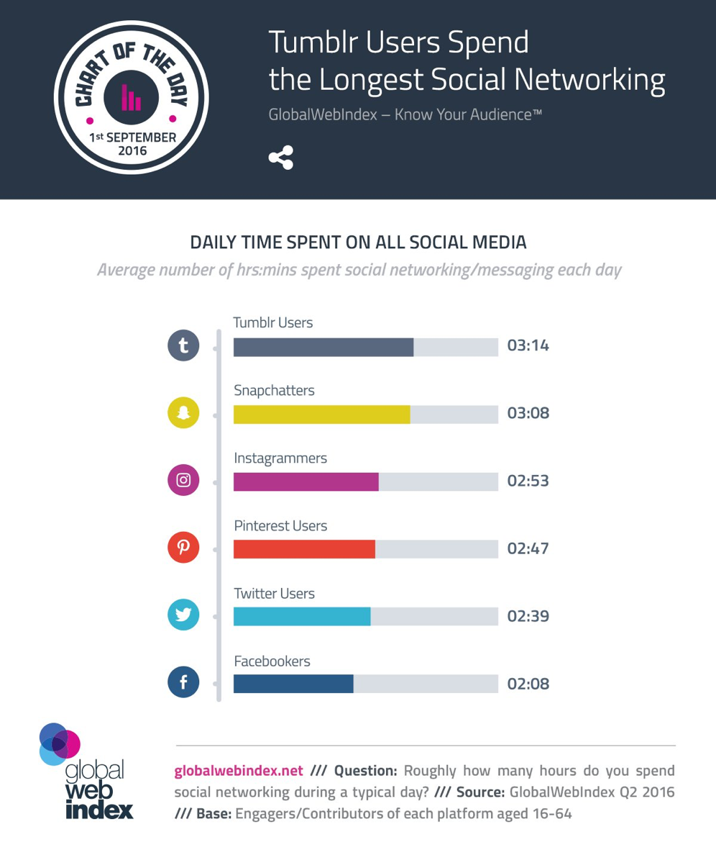

Figure 4: Temps passé sur les reseaux

*Étude 2017 : Temps passé sur les réseaux.*

Concernant le monde du travail, l’image que nous dégageons en dehors de ce dernier peut parfois nous empêcher de conserver ou de trouver un poste. Ce que nous postons, que ce soit des idéologies ou du contenu personnel, peuvent être vus par nos employeurs voire nos futurs employeurs. C’est ce que révèle l’étude ci-contre :

*Étude 2018 : recherche d'emploi & réseaux.*

Le troisième et dernier sujet, concerne la propagation de l’image négative.

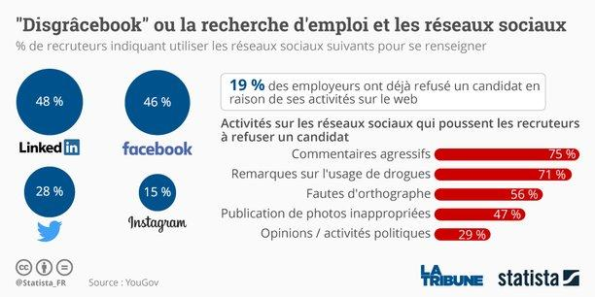Instagram, ce réseau social où il est possible de poster des vidéos, des photos, des messages privés, illustre parfaitement ce sujet, car il est le réseau qui suscite le plus d’anxiété chez les jeunes.

Figure 5 Recrutement & les réseaux

En effet, au travers des corps parfaits, des paysages magnifiques, des couples heureux, des plats délicieux, cela peut entraîner, pour les personnes fragiles, une perte de confiance en soi voire un trouble de l’image chez les jeunes qui sont confrontés à des images, des vies idéales, alors que la réalité est tout autre.

En effet, à chaque fois que l’on reçoit un « like », notre cerveau sécrète la dopamine, l’hormone du plaisir. Le « like » est perçu comme un compliment qui sous-entend que la personne aime, approuve ce que l’on fait.

Selon le psychanalyste Gérard Wajcman : « *Nous nous mettons sous l’emprise de notre moi idéal. Il s’agit de nous idéaliser, de nous montrer non pas tels que nous sommes, mais tels que nous nous représentons pour susciter l’intérêt de l’autre*».

De plus, avec l’arrivée des mentions « vu », « dernière connexion à », on se sent obligé de répondre instantanément à la personne, ce qui crée inconsciemment, une dépendance aux réseaux. Paradoxalement, ceci peut être facteur de stress. Par exemple : « Elle a vu mon message, pourquoi elle ne répond pas ? ».

Nous pouvons donc dire que nous sommes dans un monde où nous sommes devenus esclave du mot « paraître ». Il y a un besoin constant de s’exhiber et de se valoriser. Utiliser des filtres pour avoir une peau parfaite, prendre une photo sous son meilleur angle. Cela peut entraîner une déception chronique : « Machin est parti au Maldives », « Regarde son corps ! », « Bidule a fait un saut en parachute ». Cela peut donner l’impression d’avoir une vie monotone comparée à celle de ces personnes.

Cette impression née donc d’une curiosité malsaine au départ qui s’est créée autour de ces réseaux sociaux. Nous sommes devenus des « stalker »[4]. On cherche à en savoir plus sur les gens et on interprète de que ces derniers veulent bien nous montrer.

1. Monopole du marché

Dans cette dernière sous-partie, nous allons parler du monopole que détiennent ces services dits « gratuits ».

En effet, même si les inscriptions le sont, il n’en est pas moins que l’objectif premier de ces services est de réaliser du profit et de croître leur chiffre d’affaire.   
On peut donc, en tant qu’utilisateurs, se considérer comme pur produit de vente. L’essentiel de leurs revenus proviennent de nos informations personnelles qui sont utilisées à des fins publicitaires.

C’est pour cela que les réseaux nous poussent toujours à donner le plus d’informations possibles afin de mieux cibler nos goûts et qui nous suivons pour accroître notre consommation. C’est d’ailleurs ce que font les GAFA[5], qui utilisent nos données personnelles pour observer nos habitudes de consommation. Avec leurs revenus exponentiels ces dernières années, ils exploitent les données des utilisateurs en se basant sur leur historique de navigation. Si nous prenons exemple sur Facebook, nous pouvons voir l’augmentation de son chiffre d’affaires entre 2009 et 2016 :

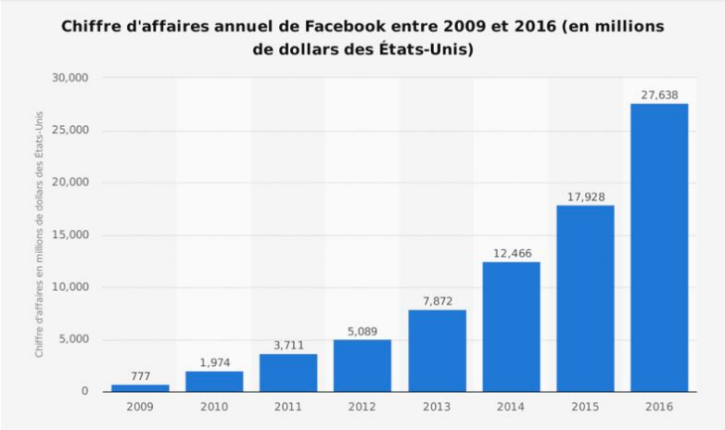

*Études CA Facebook.*

Figure 6 Chiffre de Facebook

C’est en partie via la publicité. Par exemple, Quand vous « *aimez »* la page de Coca, Facebook sait que vous aimez ce produit et va donc vous afficher les derniers produits de la marque. Vu que Facebook sait exactement ce que vous aimez, il va pouvoir dire à Coca qu’il peut cibler la publicité pour la rendre beaucoup plus efficace, et donc demander beaucoup plus d’argent à Coca.

Ce n’est pas tout. Si vous avez déjà bien observé, vous vous êtes sans doute rendu compte que lorsque vous effectuez une recherche de produit sur Google, ce dernier sera forcément présent par la suite dans votre fil d’actualité.

C’est donc avec la précision de nos informations que Facebook a bâti son empire, qui lui permet constamment de s’enrichir.

La publicité est également omniprésente sur Instagram. Certaines start-up recherchent des personnes dites « influenceuses »[6] qui vont pouvoir promouvoir leur marque en faisant bénéficier à leurs abonnés, un code promo pour l’achat de leurs produits.

Tous ces exemples tendent à laisser croire que les utilisateurs sont ancrés dans une société de consommation.

Au-delà de la publicité, il existe aussi un paradoxe au travers de ces réseaux. Ils peuvent également devenir un moyen d’informations de substitution, laissant de côté les autres sources : télévision, journal etc. Pour autant, parfois, les sources ne sont pas vérifiées et peuvent donc entraîner une désinformation ou une influence dans les choix personnels. Par exemple, sur la manière de se nourrir, de consommer ou encore de voter.

**CONCLUSION :**

La poursuite des réseaux sociaux est un choix qui, n’appartient qu’à nous, cependant il faut se tenir au courant des dangers : le partage d’informations non souhaités, les risques de destruction psychologique, l’enfermement de chacun dans leurs sphères, les mauvaises influences, le business cachés et bien d’autres vices inconnus.

Et il faut également savoir que une fois engagé dans les réseaux même si nous les arrêtons, ce n’est pas pour autant que nos informations disparaîtrons définitivement internet gardera toujours une trace de nos messages et nos photos même supprimés.

Les influencer, les images qu’on veut nous encrer dans la tête est un poison pour notre « libre arbitre »

Cependant les réseaux peuvent aussi nous faire garder le contact avec ce qui sont loin et aussi trouvé des personnes impliquées et faire bouger des causes sociales, et ça aussi développé un nouveau marché et permis aux marques de révolutionner leurs publicités

Il appartient donc à chacun d’y rester ou non, d’y partager ce qu’il souhaite. Pour autant, c’est une prise de risque qui peut parfois ne pas être sans conséquence(s).

Alors, les réseaux sociaux, mais à quel prix ?

**TABLE DES ILLUSTRATIONS :**

Figure 1: Chronologie des réseaux 4

Figure 2: Influencer 7

Figure 3 Page de connexion 8

Figure 4: Temps passé sur les reseaux 10

Figure 5 Recrutement & les réseaux 10

Figure 6 Chiffre de Facebook 11

**SOURCE :**

<https://openclassrooms.com/fr/courses/2807371-controlez-lutilisation-de-vos-donnees-personnelles/3252233-la-confidentialite-sur-les-reseaux-sociaux> (INTERCONNEXION +photo)

<https://programmatique-marketing.fr/2016/09/19/facebook-bon-dernier-des-reseaux-sociaux-en-temps-passe-par-utilisateur/> (photo temps passé sur les réseaux/jour)

<https://www.silicon.fr/securite-phishing-reseaux-sociaux-210251.html>  
<https://compte-nickel.fr/guide/phishing/reseaux-sociaux>

<https://www.jedecide.be/les-parents-et-lenseignement/la-vie-privee-en-ligne/les-reseaux-sociaux-les-inconvenients>

<https://fr.wikipedia.org/wiki/Stalker>

<https://www.lanouvellerepublique.fr/france-monde/images-sur-les-reseaux-de-la-jouissance-a-la-dependance>

<https://www.latribune.fr/carrieres/recrutement-les-reseaux-sociaux-un-risque-pour-les-candidats-2-2-767128.html> (photo recrutement)

<https://irp-cdn.multiscreensite.com/ccaaa59e/files/uploaded/20170510%20Pre%CC%81sentation%20Internet%20%26%20Re%CC%81seaux%20Sociaux%20-%20Alex%20BENOEHR%20RC%20Bordeaux.pdf> photo CA FB

<https://www.e-marketing.fr/Thematique/social-media-1096/Breves/-deux-fois-plus-societes-reseaux-sociaux-2013-331313.htm>

<https://www.blogdumoderateur.com/chiffres-reseaux-sociaux/>

<https://www.lemonde.fr/economie/article/2016/06/13/microsoft-achete-le-reseau-social-linkedin-pour-26-2-milliards-de-dollars_4949443_3234.html>

<https://www.20minutes.fr/high-tech/2614027-20191020-horizon-nouveau-reseau-social-facebook-realite-virtuel-va-faire-bide>

<https://www.realite-virtuelle.com/facebook-focalise-vr-ar-objectifs/>

<https://fr.blastingnews.com/societe/2019/07/facebook-se-diversifie-encore-et-propose-dinvestir-dans-la-crypto-monnaie-libra-002952567.html>

<https://www.journaldunet.com/ebusiness/le-net/1175149-twitter-a-dix-ans/>

1. Source : [www.mercator-publicitor.fr](http://www.mercator-publicitor.fr)
2. Terme anglais désignant les métiers de l’informatique.
3. Définition du journaldunet.fr – Pratique malveillante qui consiste à récupérer des informations personnelles.
4. Mot anglais qui peut se traduire par « rôdeur » ou « traqueur ».
5. GOOGLE, APPLE, FACEBOOK, AMAZON.
6. Leader d’opinion d’internet.